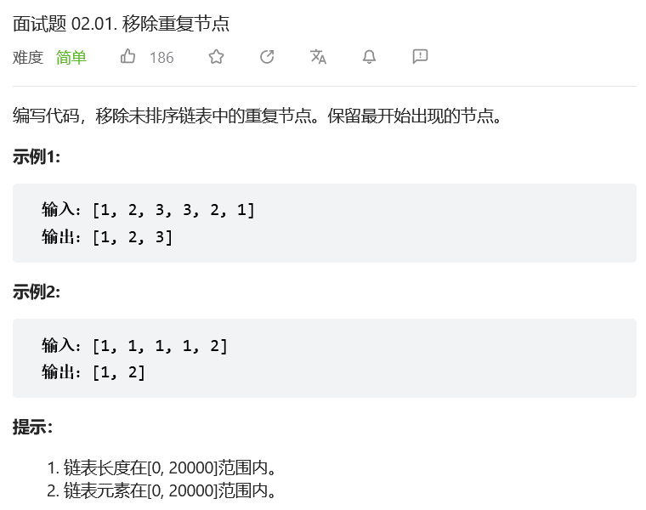
方法一:双指针
# 初始化 pre, cur 节点引用（指针）
# 初始化 set 用于保存节点值
# 遍历链表
while cur:
# 若节点值 cur.val 在 set 中
# 删除节点 cur
# 若节点值 cur.val 不在 set 中
else:
# 将 cur.val 添加进 set
# 令 pre 指向 cur ，作为下一轮的前驱节点
# 遍历下一节点
# 删除完成，返回链表头节点 head
